Attention is all you need.【笔记】

注意力机制是你所需要的一切

【0】摘要
主流的序列转换模型基于复杂的循环神经网络或卷积神经网络架构，通常包含编码器和解码器两部分。性能最佳的模型还会通过注意力机制连接编码器和解码器。

我们提出了一种新颖而简洁的网络架构——Transformer，它完全基于注意力机制构建，彻底摒弃了循环与卷积结构。在两个机器翻译任务上的实验表明，该模型不仅翻译质量更优，同时具备更强的并行化能力，且训练时间显著减少。

在WMT 2014英德翻译任务中，我们的模型取得了28.4的BLEU分数，相较于现有最佳结果（包括集成模型）提升了超过2个BLEU值。在WMT 2014英法翻译任务中，使用8块GPU训练3.5天后，我们的模型以单模型获得41.8的BLEU分数，创造了新的技术标杆，而训练成本仅需文献中最佳模型的一小部分。

通过将Transformer成功应用于英语成分句法分析任务（包括大规模和有限训练数据场景），我们证明了该架构具有良好的泛化能力，能够有效迁移至其他任务领域。

【1】引言
循环神经网络，特别是长短期记忆网络[13]与门控循环网络[7]，已牢固确立为序列建模与转换任务（如语言建模和机器翻译[35, 2, 5]）的先进方法。此后众多研究持续推动循环语言模型与编码器-解码器架构的边界[38, 24, 15]。

循环模型通常沿输入输出序列的符号位置进行逐步计算。通过将位置与计算时间步对齐，它们以前一隐藏状态 \(h_{t-1}\) 和位置 \(t\) 的输入为函数，生成隐藏状态序列 \(h_t\)。这种固有的时序特性阻碍了训练样本内的并行化处理，这在处理较长序列时尤为关键——因为内存限制制约了跨样本的批处理规模。近期研究通过因子分解技巧[21]和条件计算[32]显著提升了计算效率，后者还同时改善了模型性能。然而，顺序计算的根本约束依然存在。

注意力机制已成为各类任务中序列建模与转换模型不可或缺的组成部分，它能对依赖关系进行建模，而无需考虑其在输入或输出序列中的距离[2, 19]。但除少数情况外[27]，这类注意力机制仍需与循环神经网络结合使用。

本研究提出**Transformer**架构，该模型摒弃循环神经网络结构，完全依赖注意力机制捕捉输入与输出间的全局依赖关系。Transformer能够实现更显著的并行化，在8块P100 GPU上仅需12小时训练即可达到翻译质量的新最优水平。

【2】背景
减少序列计算量的目标也是扩展神经GPU [16]、ByteNet [18] 与ConvS2S [9] 等模型的核心动机，它们均使用卷积神经网络作为基础模块，为所有输入和输出位置并行计算隐层表示。在这些模型中，关联任意两个输入或输出位置信号所需的计算量，会随位置间距离的增长而增加：ConvS2S呈线性增长，ByteNet则为对数增长。这导致学习远距离位置间的依赖关系变得更加困难 [12]。而在Transformer中，这一计算量被降至常数级别，尽管其代价是由于对注意力加权位置进行平均化处理而降低了有效分辨率——我们采用第3.2节描述的多头注意力机制来缓解这一问题。

自注意力（有时也称内部注意力）是一种通过关联同一序列中不同位置来构建序列表示的注意力机制。该机制已成功应用于多项任务，包括阅读理解、抽象摘要、文本蕴含以及任务无关的句子表示学习 [4, 27, 28, 22]。

端到端记忆网络则基于循环注意力机制而非序列对齐的循环结构，并已在简单语言问答和语言建模任务中表现出良好性能 [34]。

据我们所知，Transformer是首个完全依赖自注意力机制计算输入输出表示，而不使用序列对齐循环神经网络或卷积的转换模型。在后续章节中，我们将详细描述Transformer架构，阐释自注意力机制的设计原理，并探讨其相较于 [17, 18] 和 [9] 等模型的优势。

【3】模型架构（编码器+解码器）
最具竞争力的神经网络序列转换模型通常采用编码器-解码器结构 [5, 2, 35]。在该架构中，编码器将符号表示组成的输入序列 \((x_1, ..., x_n)\) 映射为连续表示序列 \(\mathbf{z} = (z_1, ..., z_n)\)；解码器则基于 \(\mathbf{z}\) 以自回归方式 [10] 逐步生成输出符号序列 \((y_1, ..., y_m)\)——在生成每个新元素时，模型会将已生成的部分序列作为额外输入。

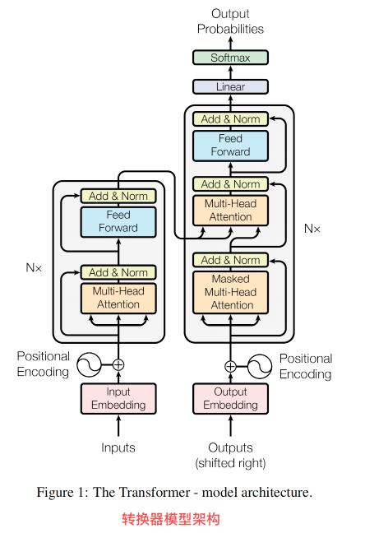
图1 转换器-模型架构

Transformer遵循这一整体架构，编码器和解码器均采用堆叠的自注意力层及逐点全连接层实现，分别如图1左右两部分所示。

【3.1】编码器与解码器层

编码器
编码器由 N=6 个完全相同的层堆叠而成。每层包含两个子层：第一层是多头自注意力机制，第二层是简单的位置级全连接前馈神经网络。我们在每个子层周围采用残差连接 [11]，并进行层归一化处理 [1]。也就是说，每个子层的输出为 LayerNorm(x + Sublayer(x))，其中 Sublayer(x) 表示该子层所实现的功能。为支持残差连接，模型中的所有子层及嵌入层的输出维度均统一为 d_model=512。

解码器
解码器同样由 N=6 个相同层堆叠组成。除包含编码器层中已有的两个子层外，解码器额外增加了第三子层，该层对编码器堆栈的输出执行多头注意力计算。与编码器类似，我们在每个子层周围采用残差连接并进行层归一化。同时，我们对解码器堆栈中的自注意力子层进行改进，通过掩码机制防止位置关注到后续位置。这种掩码操作结合输出嵌入向右偏移一位的处理方式，确保对位置 i 的预测仅依赖于小于 i 的已知输出位置。

【3.2】注意力机制
注意力函数可描述为：将查询向量与一组键值对映射为输出向量的过程，其中查询、键、值和输出均为向量。输出通过计算值的加权和得到，每个值对应的权重由查询向量与其对应键向量的兼容性函数计算得出。

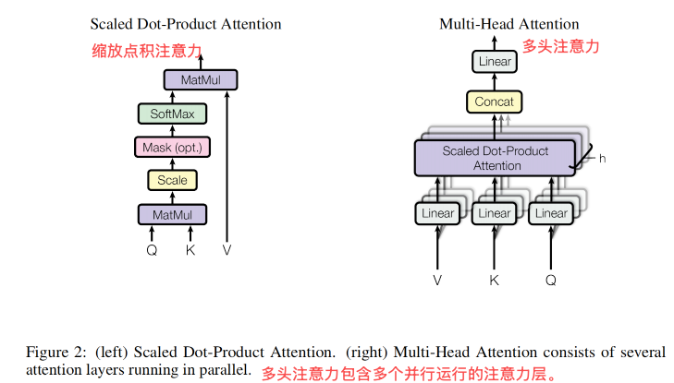
图2 缩放点积注意力（左）。多头注意力包含多个并行运行的注意力层。

【3.2.1】缩放点积注意力
我们将这种特定的注意力机制称为“缩放点积注意力”（图2）。输入包含维度为 \(d_k\) 的查询向量和键向量，以及维度为 \(d_v\) 的值向量。首先计算查询向量与所有键向量的点积，将每个点积结果除以 \(\sqrt{d_k}\)，然后应用 softmax 函数以获取值向量的权重。

实际计算时，我们通常将一组查询向量同时打包成矩阵 \(Q\) 进行注意力函数的并行计算，键向量和值向量也相应打包为矩阵 \(K\) 和 \(V\)。最终输出的矩阵计算公式为：
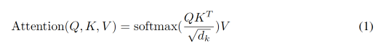
最常用的两种注意力函数是加性注意力[2]和点积（乘法）注意力。点积注意力与本文算法基本相同，区别仅在于多了一个缩放因子 \(1/\sqrt{d_k}\)。加性注意力通过包含单个隐藏层的前馈网络计算兼容性函数。虽然两种注意力在理论复杂度上相近，但点积注意力在实践中速度更快且空间效率更高，因为它可以通过高度优化的矩阵乘法代码实现。

当 \(d_k\) 较小时，两种注意力机制性能相当；但当 \(d_k\) 较大时，未缩放的点积注意力表现会逊于加性注意力[3]。我们认为这是由于当 \(d_k\) 较大时，点积结果数量级会急剧增大，从而将 softmax 函数推入梯度极小的区域。为抵消这种影响，我们将点积缩放为原来的 \(1/\sqrt{d_k}\) 倍。

[脚注4]
例如，当维度 \(d_k=512\) 时，假设查询向量 \(\mathbf{q}\) 和键向量 \(\mathbf{k}\) 的各分量是均值为0、方差为1的独立随机变量，则其点积 \(\mathbf{q} \cdot \mathbf{k} = \sum_{i=1}^{d_k} q_i k_i\) 的均值为0、方差为 \(d_k\)。

【3.2.2】多头注意力
相较于使用一个单一的注意力函数处理维度为d_model的键、值与查询，我们发现通过不同的可学习线性映射将查询、键和值分别线性投影到d_k、d_k和d_v维度，并重复进行h次操作更为有效。随后，我们对这些经过投影的查询、键和值并行执行注意力计算，生成d_v维的输出值。这些输出被拼接后再次进行投影，最终得到结果值，如图2所示。

多头注意力机制使模型能够同时关注来自不同位置、不同表示子空间的信息。若仅使用单头注意力，其平均操作会限制这种能力。
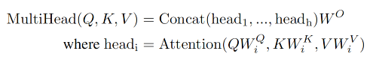

其中，投影是参数矩阵 W。

在本研究中，我们采用了 h = 8 个并行的注意力层（即注意力头）。每个注意力头的维度设定为 dk = dv = dmodel/h = 64。由于每个注意力头的维度有所降低，其总体计算成本与使用完整维度的单头注意力模型相近。

【3.2.3】注意力机制在我们模型中的应用*【非常重要】
转换器在3个不同方面使用多头注意力机制。
- 在"编码器-解码器注意力"层中，查询向量来自解码器的前一层，而记忆键向量和值向量则来自编码器的输出。这使得解码器中的每个位置都能关注输入序列中的所有位置。这模拟了序列到序列模型（如[38, 2, 9]）中典型的编码器-解码器注意力机制。
- 编码器包含自注意力层。在自注意力层中，所有的键向量、值向量和查询向量都来自同一来源——即编码器中前一层的输出。编码器中的每个位置都可以关注到编码器前一层中的所有位置。
- 类似地，解码器中的自注意力层允许解码器中的每个位置关注解码器中包括当前位置在内的所有历史位置。为保持自回归特性，我们需要阻止解码器中的左向信息流。我们通过在缩放点积注意力中对softmax的输入进行掩码处理（将非法连接对应的值设为−∞）来实现这一点。参见图2。

【3.3】逐个位置的前馈神经网络
除了注意力子层外，我们的编码器和解码器中的每一层都包含一个全连接前馈网络，该网络被独立且一致地应用于每个位置。它由两个线性变换组成，中间通过ReLU激活函数连接。
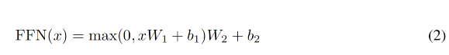

虽然线性变换在不同位置之间是相同的，但它们在层与层之间使用不同的参数。另一种描述方式是将其视为两个核大小为1的卷积操作。输入和输出的维度为 d_model = 512，中间层的维度为 d_ff = 2048。

--- 202601250843

【3.4】嵌入层与softmax函数
与其他序列转换模型类似，我们使用可学习的嵌入层将输入标记和输出标记转换为维度为d_model的向量。同时，我们采用常规的可学习线性变换和softmax函数将解码器输出转换为预测的下一个标记的概率分布。在我们的模型中，两个嵌入层与softmax前的线性变换共享同一权重矩阵，这与文献[30]的做法相似。在嵌入层中，我们将这些权重乘以√d_model。

表1：不同网络层类型的最大路径长度、单层计算复杂度及最小顺序操作数。其中n为序列长度，d为特征表示维度，k为卷积核尺寸，r为受限自注意力机制的局部邻域范围。
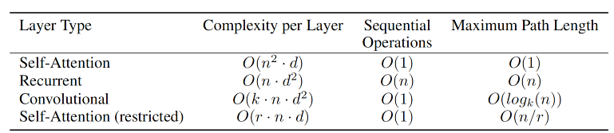

【3.5】位置编码
由于我们的模型不包含循环或卷积结构，为了让模型能够利用序列的顺序信息，我们必须向模型中注入关于序列中标记的相对位置或绝对位置的信息。为此，我们在编码器和解码器堆栈底部的输入嵌入中添加了"位置编码"。位置编码的维度d_model与嵌入维度相同，以便二者可以相加。位置编码有多种选择，包括可学习的和固定的[9]。

在本研究中，我们使用不同频率的正弦和余弦函数：

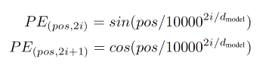

其中`pos`表示位置，`i`表示维度。也就是说，位置编码的每个维度对应一个正弦波。其波长构成从2π到10000·2π的几何级数。我们选择这个函数是因为我们假设它能让模型更容易地学习基于相对位置的注意力机制，因为对于任意固定偏移量k，`PE_{pos+k}`可以表示为`PE_{pos}`的线性函数。

我们也尝试使用可学习的位置嵌入[9]进行对比实验，发现两种方法产生的结果几乎相同（参见表3第(E)行）。最终我们选择正弦波版本，因为它可能使模型能够外推到比训练时遇到的序列更长的序列。

【4】为什么称自注意力
本节我们将从多个维度对比自注意力层与常用于映射变长符号序列（如典型的序列转码编码器或解码器中的隐藏层）的循环层和卷积层，其中输入序列为 (x₁, ..., xₙ)，输出序列为 (z₁, ..., zₙ)，且 xᵢ, zᵢ ∈ ℝᵈ。我们主要基于以下三个考量来阐述采用自注意力的动机。

首先是每层的总计算复杂度。其次是可以并行化的计算量，这通过所需的最小顺序操作数来衡量。

第三是网络中长距离依赖之间的路径长度。学习长距离依赖是许多序列转码任务的关键挑战。影响这种依赖学习能力的关键因素之一是前向与后向信号在网络中需要传播的路径长度。输入和输出序列中任意位置组合之间的路径越短，学习长距离依赖就越容易[12]。因此，我们也将对比不同网络层类型中任意两个输入输出位置之间的最大路径长度。

如表1所示，自注意力层以恒定数量的顺序执行操作连接所有位置，而循环层则需要 O(n) 个顺序操作。在计算复杂度方面，当序列长度 n 小于表征维度 d 时，自注意力层比循环层更快，而这正是机器翻译领域前沿模型（如基于词片[38]和字节对[31]表征的模型）处理句子表征时的常见情况。为提升超长序列任务的计算性能，可将自注意力限制在以各输出位置为中心、大小为 r 的输入序列邻域内。这将使最大路径长度增至 O(n/r)。我们计划在后续工作中进一步研究这种方法。
-- 20260127-0836
卷积核宽度 k < n 的单个卷积层无法连接所有输入输出位置对。若使用连续卷积核，需要堆叠 O(n/k) 个卷积层才能实现全连接；若使用空洞卷积[18]，则需要 O(logₖ(n)) 层，这都会增加网络中任意两点间的最长路径长度。卷积层通常比循环层计算代价更高，其计算量约为循环层的 k 倍。然而，可分离卷积[6]能显著降低复杂度至 O(k·n·d + n·d²)。即便如此，当 k = n 时，可分离卷积的复杂度仍等同于自注意力层与逐点前馈层的组合——这正是我们模型中采用的方法。

自注意力还有一个额外优势：它能产生更具可解释性的模型。我们在附录中检查了模型的注意力分布并给出示例讨论。研究发现，不仅各个注意力头能清晰学会执行不同任务，许多注意力头还表现出与句子句法语义结构相关的行为特征。

